**Unit 7 How much are these socks?**

**词句精讲精练**

**词汇精讲**

**1. color**

color是名词，意为“颜色”。

例如：What color is your skirt? 你的裙子是什么颜色？

color还可以作动词，它的意思是“给某物上色、着色”。

例如：Please color your picture. 请把你的画着色。

**2. and＆or**

and 和 or都是连词，可以表示“和”的意思；都可以用来连接并列的语法作用相同的成分。但是and经常用在肯定句中，or常用于否定句或疑问句中。

例如：My mother and my father are both teachers. 我的爸爸和妈妈都是老师。

I don’t like pears or oranges. 我不喜欢梨和橘子。

**拓展：**or还有“否则”的意思。

例如: Hurry up, or you’ll be late for school .

快点，否则你要迟到了。

**3. sale**

sale是名词，它的意思是“出售、廉价出售”，与介词on或者for搭配。

on sale表示“出售/（特价）销售”。

例如：There are some books on sale in this book shop. 这个书店正在促销一些书。

for sale表示“待售”。

例如：The house is for sale. 这个房子待售。

sale的动词形式是sell。

例如：We sell all our clothes at a very good price.

我们所有的衣服都以非常好的价格出售。

**4. price**

price 是名词，意为“价格，价钱”。词组“at a … price” 意为“以……的价格”。价格price只有高（high）和低（low）之分；如果表示贵或者便宜时，常用expensive 和 cheap。

例如：She bought the house at a high price. 她以高价买了那个房子。

I can sell the car at a low price. 我可以低价将这个车卖掉。

price 的常用表达还有“the price of…”, 意为“……的价格”。

例如：the price of the coat 这个外套的价格

询问价格时，可以用：“What’s the price of…?”或者“How much is / are…?”

例如：What’s the price of the book? = How much is the book?

这本书多少钱？

**5. store ＆ shop**

store 和 shop 都有商店的意思；但是，shop多用于英国，指规模较小，且买特定东西的店铺。而store多用于美国，指规模较大的百货商店等。

例如：butcher’s shop 肉店 barber’s shop 理发店

department store 百货商店 furniture store 家具店

**6. clothes**

clothes 名词，意为“衣服；服装”，是衣服的总称。因此，clothes本身就是复数的概念，没有单数形式。它不能用具体的数字修饰，但可以用表示大概数字的词修饰，如many, (a) few, these, those等。

例如：She has many beautiful clothes. 她有很多漂亮的衣服。

**7. look**

look 作动词用时，可以是行为动词，意为“看”，指看这个动作，是一个不及物动词。也可以做连系动词，意为“看起来”，后面可跟形容词做表语。

例如：Look at the blackboard, please! 请看黑板！(行为动词)

The skirt looks nice. 那件裙子看起来很漂亮。（连系动词）

look还可以做名词，用于一些词组中。

例如： have a look 看一看

**8. need**

need 动词， 意为“需要”。后面可以跟名词，表示需要某物。

例如：I need a pen and a piece of paper. 我需要一支钢笔和一张纸。

**拓展：**need 可以做行为动词也可以做情态动词。做行为动词时，后面可以跟名词或者动词的to do形式。做情态动词时后面跟动词原形。

例如：I need to have a rest. 我需要休息一下。（行为动词）

You needn’t go now. 你不必要现在就走。（情态动词）

**9. how much ＆ how many**

how much和how many是同义词组，意为“多少”；用来询问物体的数量。但是how much用来提问不可数名词的量，how many 用来提问可数名词的量，因此how many后跟可数名 词的复数。

例如：How much water is there in the bottle? 瓶子里面有多少水？

　　　 How many books are there in your school library? 你们学校图书馆有多少书？

**注意:** how much 既可以用来询问物体的数量，也可以用来询问物体的价钱。

例如：How much is this book? 这本书多少钱？

**10. in red**

介词in表示穿戴时，不仅可以表示穿衣，还可以表示戴眼镜、戴帽子、留辫子等。　　例如：a girl in pigtails 梳辫子的姑娘

a man in glasses 戴眼镜的男人

in high-heeled shoes 穿高跟鞋

介词in后接表示颜色的名词表示相应的衣服时，通常不带冠词。

例如：a girl in red 穿红衣服的女孩

a man in black 穿黑衣服的男人

**11. a pair of**

a pair of 意为“一双”，经常用来修饰成双成对出现的事物。当前面修饰的数字大于一时，pair 要变成复数。

例如：a pair of socks 一双袜子 a pair of glasses 一副眼镜

two pairs of shoes 两双鞋

**词汇精练**

**Ⅰ.将下列短语译成英语**

1. 看一看____________ 2. 服装店____________3. 出售____________

4. 亲自________ _______ 5. 以合理的价格___________6. 随便(吃……)____________

7. 一对，一双__________ 8. 需要_________ 9. 以……的价格_________

**Ⅱ.按要求写出单词**

1. sell（反义词）____________ 2. long（反义词）____________

3. white（反义词）____________ 4. tomato（复数）____________

5. box（复数）____________ 6. like（第三人称单数）____________

7. bring（反义词）____________ 8. store (同义词) __________

9. clothes (复数)_________ 10. tall（反义词）________

**III. 根据汉语提示，写出单词的正确形式。**

1. I like that red ____________ (毛衣).

2. The black ____________ (短裤)are Sam's.

3. I like ____________ (黄色)color.

4. He wants blue ____________ (鞋).

5. Those pants are twelve____________ (美元).

**Ⅳ. 用括号内所给词的适当形式填空。**

1. Mr. Brown (like) ___________blue socks.

2. Lillian (not have)___________a green dress.

3. Hello, I (be)___________John Smith.

4. What (be) ___________your name?

5. How much (be) ___________those black pants?

6. Excuse (I) ___________, where are my shorts?

7. What color (be) ___________ the oranges? 

**V．听力链接。**

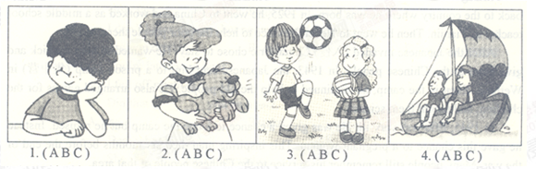

1.___________ 2.__________ 3.___________ 4. ___________

**参考答案**

**Ⅰ.将下列短语译成英语**

1. have a look at 2. clothes /clothing store 3. on sale

4. for oneself 5. at a good price 6. help oneself to…

7. a pair of 8. need 9. at a …price

**Ⅱ. 按要求写出单词。**

1. buy 2. short 3. black 4. tomatoes 5. boxes

6. likes 7. take 8. shop 9. clothes 10. short

**III. 根据汉语提示，写出单词的正确形式。**

1. sweater 2. shorts 3. yellow 4. shoes 5. dollars

**Ⅳ. 用括号内所给词的适当形式填空。**

1. likes 2. doesn’t have 3. am 4. is 5. are 6. me 7. are

**V. 听力链接。**

**答案及听力材料**

1.B 2.A 3.B 4.C

请看图听句子，选择与画面意思一致的选项。每组句子听一遍。

1. A. The boy is running in the park.

B. The boy is thinking about his vacation.

C. The boy is dancing in the dancing hall.

2. A. Julia likes animals very much, especially dogs.

B. Julia likes vegetables very much, especially carrots.

C. Julia likes fruits very much, especially strawberries.

3. A. David usually plays chess with his sister.

B. David often shows his football skills to his sister.

C. David always does housework with his sister.

4. A. Bob and his father traveled by plane last year.

B. Bob and his friend went hiking three days ago.

C. The two boys are traveling around by boat.

**句式精讲**

**1.－How much is this T-shirt?**

**－ It’s seven dollars.**

“How much＋is/are＋主语＋？”这是用来询问商品价格的日常用语，当主语是第三人称单数或者不可数名词时，be动词用is；其他情况be动词用are。 这个句型的回答是：“It’s＋价格”；“They are＋价格”或者直接回答钱数。

例如：－ How much is your black bike? 你的那辆黑色自行车多少钱？

　　　 － It’s 234 Yuan 234元。

－How much are these books? 这些书多少钱？

－Ten dollars. 10美元。

**2. Can I help you?**

　　“Can I help you? / May I help you? / What can I do for you? / Is there anything I can do for you?”是商店售货员在招呼顾客的时候经常用的交际用语，用来很礼貌的招呼顾客。不能用“What do you want to buy?或What do you want? ”，这样的句型是中国式的表达。

此时，顾客如果想买东西常会说：

Yes, please. I would like to＋要买的商品。

是的，我想买……

如果顾客不想买商品，常会说：

No, thanks. I just have a look.或No, thanks. I am just looking around.

不，谢谢。我只是随便看看。

**注意：**Can I help you?在不同的服务场所有不同的意思。在商店里面，售货员说的时候就是：“你想买什么？”；在图书馆里，管理员说的时候就是：“你想借什么书？”；在饭店里，服务员说的时候就是：“你想吃什么？”；在车站里，售票员说的时候就是：“你买什么样的票？”。

**3. What color do you want?**

这个句子是在购物时，卖主用来询问顾客的要求时常用的句式。句子的格式是“What + 具体询问的内容（颜色、样式、尺码等）+do you want?”意为“你想要什么（颜色/样式/ 码号等）？

例如：－What can I do for you? 你想买什么？

－I’d like a pair of shoes. 我想要买一双鞋。

－What size do you want? 您想要多大码号的？

－Size 38. 38码的。

类似的句式有：What color do you like? 你喜欢什么样的颜色？

**4. I will take it.**

“will＋动词原形” 是一般将来时的结构，表示将来的动作。

例如：I will go to the supermarket this weekend. 这周末我要去超市。

take 动词，此处表示“买”，相当于“buy, get, have”。

在英语国家购物时候，经过一番挑选后决定购买某种商品时，要用“I will take it / them.”而不用“I will buy it / them.”

例如：－How much is this watch? 这块表多少钱？

－Seven dollars. 7美元。

－Oh, it’s cheap. I’ll take it. 哦，很便宜。我买了。

**5. You’re welcome.**

“You’re welcome.”是 “You are welcome”的缩写，意为 “不客气、不用感谢”，是别人向你表示感谢时的礼貌答语。

也可以用“That’s OK. / Not at all. / That’s all right.”等来回答。

例如：－Mary, is this your ruler? 玛丽，这是你的尺子吗？

　　　 －Oh yes, it is. Thank you. 哦，是的。谢谢你。

　　　 －You are welcome. 不用客气。

**拓展：**“welcome”可以表示“欢迎”；“You are welcome”还可以表示“你是受欢迎的”或者“随便用”。

　例如：Welcome to China. 欢迎来中国。

　　　　Welcome to our school. 欢迎到我们学校来。

**－**Can I come over and see you? 我能顺便来看你吗？

－Yes, you’re welcome. 可以，非常欢迎。

－May I use your bike？ 可以用一下你的自行车吗？

－Certainly，you’re welcome. 当然可以，随便用。

“That’s OK. / Not at all. / That’s all right.”除了可以回答“Thanks.”之类表示感谢的话以外，还可以回答“sorry”之类表示道歉的话，意为“没关系，没什么”。但是“You are welcome”只能用来回答别人的感谢。

例如： －I’m sorry, I’m late. 很抱歉，我迟到了。

－That’s all right. 没关系。

**6. Here you are.**

**“**Here you are.”在不同的语境中有不同的意思。

（1）在商店买东西，营业员说“Here you are.”意为“这是你所要的东西”。

（2）汽车到站时，售票员说“Here you are.”意为“你到站了”。

（3）把某物递给某人时，“Here you are.”表示“给你，这就是你要的东西。”；此时也可以用“Here it is.”

例如：－May I have a look at it? 我可以看看吗？

－Here you are. 你看吧。

－Pass me the salt, please. 请把盐递给我。

－Here you are. 给你。

**句式精练**

**I.补全对话(根据所给情景完成下列对话，每空一词)。**

A: Can I 1 you?

B: Yes, 2 . I want 3 buy some tomatoes.

A: How 4 do you want?

B: Six. 5 6 are they?

A: Three Yuan. 7 that all?

B: I want some potatoes, 8 .

A: OK. 9 you are.

B: 10 you.

**Ⅱ．按要求改写下列句子。每空一词。**

1．This bike is eighty dollars．(对划线部分提问)

______ ______ ______this bike?

2．She has a cool clothes store．(改为否定句)

She______ ______ a cool clothes store．

3. I want a green T-shirt．(对划线部分提问)

______ ______ you want?

4. He likes green. (对划线部分提问)

What______ ______he like?

5. The girl is my sister. She is in red. (合成一个句子)

The girl______ ______is my sister.

6. They have a new bike each. (改为同义句)

______ of them______ a new bike.

7. They are white shirts. (改成单数句子)

______ a white__________.

8. He has hamburgers for dinner. (对划线提问)

________ _______ he _______ for dinner?

9. I sell some fruit to Tom. (改同义句)

Tom ______ some fruit _______ _______.

10. Can I help you? (改同义句)

______ can I ______ ______ you?

**III. 根据汉语意思完成句子，每空一词。**

1. 这些绿色的短裤出售，每条25美元。

These green shorts are______ ______ for$25．

2．她以合理的价格买下了这座房子。

She buys the house ______a ______ ______.

3. 这双鞋子很便宜，我买了。

The _______ are very______．I’ll take_______．

4. 我想要些西红柿。

I want______ _______．

5. 让我们看看那些黑色的裤子吧。

Let’s_______ a_______ _______those black pants．

**IV. 阅读对话，然后选择答案。**

**（2014 沧州市期末）**

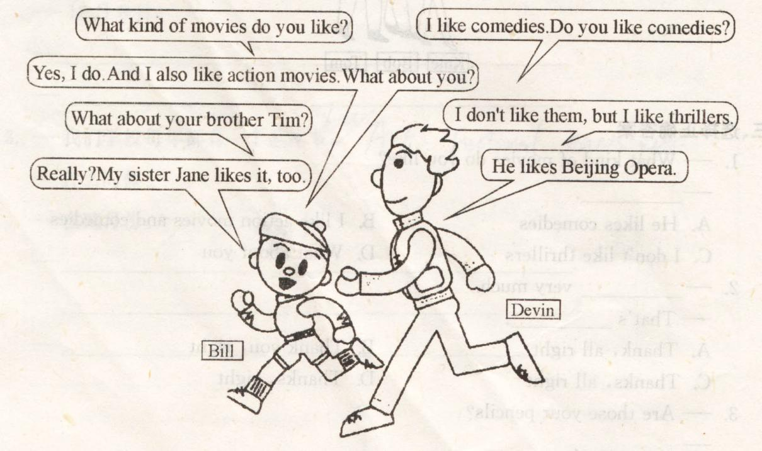

1. Maybe Bill thinks comedies are ________.

A. funny B. boring C. sad

2. Devin doesn’t like _______.

A. action movies B. thrillers C. comedies

3. Tim likes ________.

A. thrillers B. Beijing Opera C. action movies

**参考答案**

**I. 补全对话(根据所给情景完成下列对话，每空一词)。**

1. help 2. please 3. to 4. many 5. How

6. much 7. Is 8. too 9. Here 10. Thank

**II. 按要求改写下列句子。每空一词。**

1. How, much, is 2. doesn’t , have 3. What, do 4. color, does 5. in, red

6. Each，has 7. It’s，shirt 8. What, does , have 9. buys ,from, me 10. What do for

**III. 根据汉语意思完成句子，每空一词。**

1. on, sale 2. at, good , price 3. shoes, cheap, them

4. some, tomatoes 5. have, look, at

**IV. 阅读对话，然后选择答案。**

1. A。由Bill的第二行答语可知，Bill是喜欢comedies。所以他可能认为comedies滑稽有趣。

2. A。由Devin的第二行答语可知，他不喜欢action movie。

3. B。由Devin的最后一行答语可知。